P3SR201901. Edson de Paula Ferreira
Considerando G1 = K(S+1)² /(S²)(S+2)², o Polar correspondente poderia ser A ou B? Explique geometricamente a razão da sua escolha, sem racionalizar. Depois disso, esboce (-1)G1(jw) e G1(-jw).
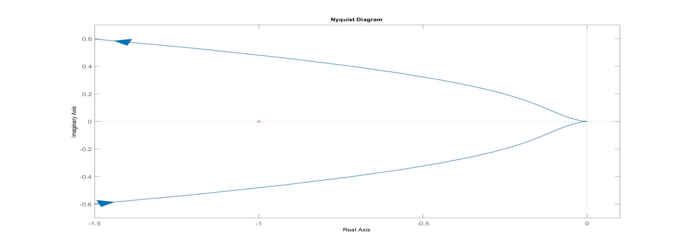
A
B
Para as funções abaixo esboce o diagrama polar, explicitando G(j0), G(j∞) e G(polos ou zeros no eixo jw), módulo e fase. Use raciocínio geométrico. Não racionalize.
G2 = K(S+1)(S²+4)/S²(S-1) , G3 = K(S+1)²(S+2)/(S-2)²(S+3) , G4 = K(S²-1)/S(S²+4)

P3SR201901. Edson de Paula Ferreira
Considerando G1 = K(S+1)² /(S²)(S+2)², o Polar correspondente poderia ser A ou B? Explique geometricamente a razão da sua escolha, sem racionalizar. Depois disso, esboce (-1)G1(jw) e G1(-jw).

A
B
Para as funções abaixo esboce o diagrama polar, explicitando G(j0), G(j∞) e G(polos ou zeros no eixo jw), módulo e fase. Use raciocínio geométrico. Não racionalize.
G2 = K(S+1)(S²+4)/S²(S-1) , G3 = K(S+1)²(S+2)/(S-2)²(S+3) , G4 = K(S²-1)/S(S²+4).

